Wiederholen, anwenden, weiter denken…

Gib an, was bei den folgenden Experimenten zu beobachten ist und wie man das erklären kann. Verwende auch Fachbegriffe, die du gelernt hast. Das eine oder andere Experiment kann dir dein Lehrer / deine Lehrerin vielleicht „live“ zeigen…

V1 In einem Reagenzglas mit angesetzter Glasspitze werden Holzstückchen unter dem Abzug stark erhitzt. An das Ende der Spitze wird ein brennendes Streichholz gebracht.

V2 Bei einem Teelicht wird der Docht entfernt. Das Wachs wird in der Blechschale stark erhitzt. Ein brennender Holzspan wird in die Nähe des heißen, dampfenden Wachses (Temperatur ca. 150°C) gebracht.

V3 Bei der Flüssigkeit in Feuerzeugen handelt es sich um sogenanntes Flüssiggas. In ein hohes Reagenzglas wird 1-2 cm hoch Flüssiggas eingefüllt. Die Flüssigkeit verdampft bei Raumtemperatur innerhalb weniger Minuten vollständig. Solange sich noch Flüssigkeit im Reagenzglas befindet, werden folgende Versuche durchgeführt:

- Ein brennendes Streichholz wird an die Öffnung des Reagenzglases gehalten.

b) Das Reagenzglas wird in ein kleines Häufchen mit Trockeneis gestellt (-78°C). Wieder wird ein brennendes Streichholz an die Öffnung des Reagenzglases gehalten.

V4 Benzin und Diesel sind zwei Kraftstoffe mit sehr unterschiedlichen Flamm- und Zündtemperaturen. In je ein Porzellanschälchen wird etwas Benzin (A) bzw. etwas Diesel (B) gegeben. Unter dem Abzug werden die folgenden Versuche durchgeführt:

a) Ein brennendes Streichholz wird jeweils in die Nähe der Schälchen A und B gebracht.

- Ein brennendes Streichholz wird bei B längere Zeit direkt an die Flüssigkeit gehalten.

Lösung zu V1
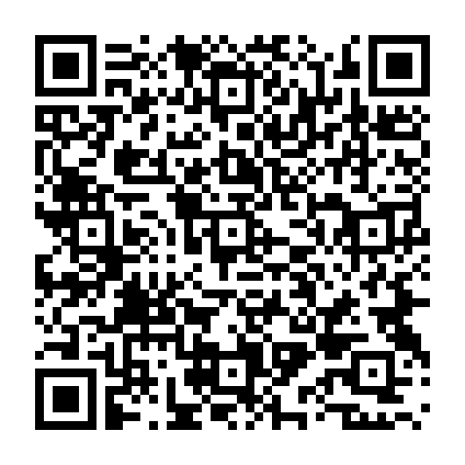

Lösung zu V2

Lösung zu V3
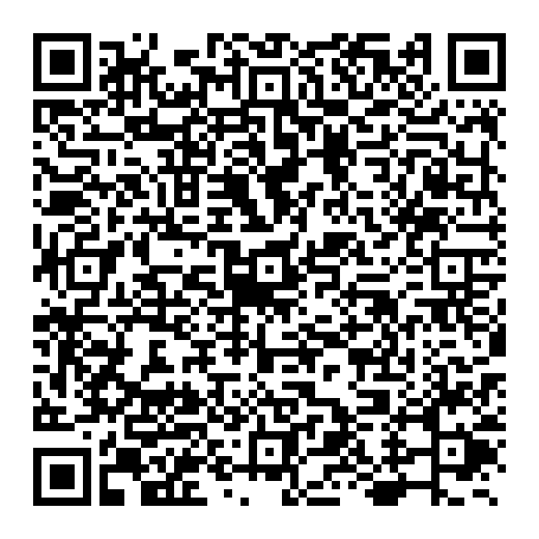

Lösung zu V4

Bildquellen: Reagenzglas: © Bildungshaus Schulbuchverlage Westermann Schroedel Diesterweg Schöningh Winklers GmbH, alle anderen Abbildungen: T. Kreß

